Rozwiązania dla inteligentnych maszyn i fabryk
B&R prezentuje szeroki wachlarz innowacji na targach Hannover Messe 2016
Droga do inteligentnych fabryk, maszyn połączonych z siecią i wydajnych procesów Przemysłu 4.0 wiedzie przez niezbadane tereny. Eksperci ds. automatyzacji firmy B&R wskażą prostą drogę i przedstawią czytelną mapę, dzięki której będzie można szybki, bezproplemowo a jednocześnie w spokojny sposób poruszać się po tych obszarach i dotrzeć do celu. Pomogą w tym innowacje i nowości, które które firma B&R będzie prezentowała na targach Hannover Messe 2016 (Hala 9, Stoisko D28.
Dzięki nowym komponentom mapp B&R pozostaje liderem w dziedzinie modułowego, szybkiego i bezpiecznego programowania dla inteligentnych,w pełni połączonych z siecią maszyn i zakładów. Na przykład, nowe rozwiązanie mapp Codebox pozwala na dodawanie i modyfikowanie funkcji maszyny bez konieczności ponownego otwierania oryginalnego projektu przy pomocy narzędzia do projektowania.
Technologia web wychodzi naprzeciw automatyce
Nowe rozwiązanie HMI, w 100% oparte na sieci – mapp View – oferuje wszystkie funkcje, jakich potrzeba do komunikacji człowiek-maszyna w jutrzejszej inteligentnej fabryce. Inżynierowie automatycymogą z łatwością tworzyć interfejsy użytkownika, które wyświetlają się doskonale na dowolnym urządzeniu lub w dowolnym systemie operacyjnym.
B&R zaprezentuje również nowe funkcje dla swoich serwonapędów ACOPOS oraz inne rozwiązania z zakresu Przemysłu 4.0 i utrzymania predykcyjnego.

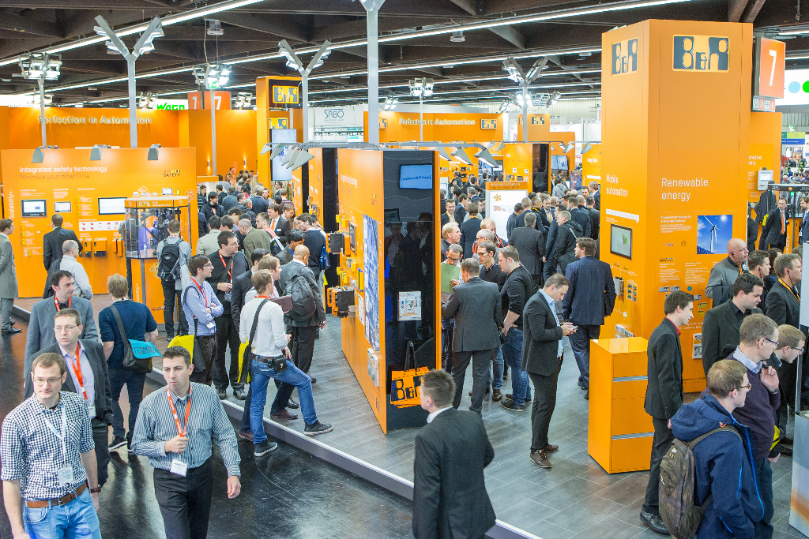
Na targach Hennover Messe firma B&R będzie prezentowała szeroki wachlarz innowacji, które utorują drogę dla Przemysłu 4.0.

O firmie B&R
B&R to innowacyjna firma z branży automatyzacji z siedzibą w Austrii i przedstawicielstwami na całym świecie. Od 6 lipca 2017 B&R stała się jednostką biznesową Grupy ABB. Jako globalny lider w automatyce przemysłowej, B&R łączy najnowocześniejsze technologie z kunsztem inżynieryjnym, oferując klientom z praktycznie każdej branży kompleksowe rozwiązania z zakresu automatyki maszyn i automatyki zakładowej, sterowania napędami, interfejsów HMI oraz zintegrowanej technologii bezpieczeństwa. Dzięki standardom komunikacji przemysłowej IoT, takim jak OPC UA, POWERLINK i openSAFETY, a także z wydajnym środowiskiem programistycznym Automation Studio, B&R nieustannie przedefiniowuje przyszłość technologii automatyzacji. Duch innowacyjności, który prowadzi B&R na szczyt przemysłowej automatyzacji, jest wzmacniany zamiłowaniem do upraszczania procesów i wyprzedzania oczekiwań klientów.
Aby uzyskać więcej informacji odwiedź stronę www.br-automation.com

